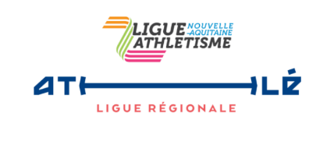

CENTRE REGIONAL D’ENTRAINEMENT DE TALENCE 2022-2023
CHARRIER | Elliot | Stade Bordelais | 800
DARHAN | Zephirin | Stade Bordelais | steeple
GARICOITZ | Iban | As Ascain | 800
LAFONT | Léandre | Grand Angoulême | Perche
MAGNOU | Corentin | US Talence | 800
MAMERS | Sam | UAGM | 800
MARLU | Mila | Biarritz Olympique | 100
PIERRU | Bruno | Stade Bordelais | 1500
ROUVIER | Mattéo | Stade Bordelais | 1500
TUAL | Adrien | US Talence | 800

